

注塑成型充填阶段仿真计算软件用户手册

简称：TSSIM

湘潭大学
二〇二五年四月

目录
1. 简介 3
2. 软件总体设计 4
2.1. 概述 4
2.2. 整体模块架构图 5
2.3. 数学模型 6
（1） 流体方程模型 6
（2） 界面演化模型 7
（3） 幂律本构方程模型 7
（4） Cross-WLF本构模型 7
2.4. 软件仿真操作 8
2.5. 软件仿真结果及其正确性验证 13
（1） 与 Xiao-Ping Wang (2010) 算例对比 13
（2） 与 Hyun Geun Lee （2010） 算例对比 15
（3） 注塑成型虎皮纹现象模拟 16
3. 总结 17
4. 参考文献 17

简介
注塑成型作为高分子材料加工的核心工艺，凭借其高精度、高效率及处理复杂构件的卓越能力，在现代工业生产中占据着举足轻重的地位。然而，该过程的物理机制极其复杂：在高温高压下，熔融高分子作为典型的非牛顿流体，在模具型腔内的充填、保压及冷却行为，耦合了流体流动、热量传递、相态变化和材料黏弹性等多物理场，表现出强烈的非线性特征。工艺参数、材料本构关系以及模具设计的任何细微变化，都会对最终产品的质量产生深远影响。
为应对注塑成型过程仿真中的上述挑战，并满足国内在工程设计与科学研究领域对高精度模拟工具的迫切需求，我们自主研发了专用于注塑成型充填阶段的仿真计算软件——TSSIM。本软件致力于为用户提供一套高效、可靠且灵活的计算流体力学（CFD）解决方案。
TSSIM 基于开源智能 CAX 仿真计算引擎 FEALPy 进行二次开发，并采用先进的模块化与面向对象的设计范式。其核心技术优势包括：
-丰富的数值算法： 软件内置了全面的数值求解器（如直接法、投影法等），能够高效、稳定地处理各类复杂的流动问题。
-灵活的开发性： 创新性地实现了对任意拓扑网格（如三角形、四边形）、任意维度（二维/三维）及任意阶次有限元的统一支持，开发者仅需单行代码即可完成无缝切换，极大提升了算法的通用性与开发效率。
-异构计算支持： 原生支持NumPy、PyTorch和JAX等多种计算后端，使得计算任务能够轻松部署于CPU、GPU等异构硬件平台，充分利用硬件加速能力以满足不同规模的计算需求。
-高度模块化的架构： 软件整体架构遵循高内聚、低耦合的设计原则，不仅便于与企业现有工程流程集成，也显著降低了研究人员进行二次开发的门槛，使其能更专注于算法创新与复杂物理模型的构建。
为确保软件的科学性和可靠性，TSSIM 的计算结果已通过与国际公开发表的基准算例进行广泛而严格的对比验证，同时完成了不同算法的收敛阶测试，证明其计算精度与有效性均能满足实际工程与科研需求。

软件总体设计

概述

TSSIM软件基于成熟的开源有限元软件包FEALPy，采用业界标准的Python语言进行开发。软件设计的核心思想是面向对象与模块化，旨在构建一个具有高复用性、高灵活性和高扩展性的仿真计算内核。
该架构的一大核心优势在于其对多计算后端的原生支持。通过统一的编程接口，软件内核能够无缝对接NumPy、PyTorch、JAX等多种计算框架。这意味着用户可以根据具体的硬件环境（如CPU、GPU）和计算需求，自由选择最优的计算后端，而无需对软件核心代码进行任何修改。
软件的整体功能通过一系列定义清晰的标准接口进行解耦，划分为以下四大核心模块：软件通过清晰定义的标准接口实现各功能模块的独立开发与交互，主要模块包括：
    - 本构方程模块 (Constitutive Equation Module): 负责管理和实现不同的高分子材料本构关系模型，用以描述流体在不同应力应变状态下的行为。
    - 计算流体模块 (Computational Fluid Module): 作为求解核心，内嵌多种先进的数值格式，专用于求解控制流体运动的偏微分方程（如Navier-Stokes方程）。
    - 界面追踪模块 (Interface Tracking Module): 采用高精度算法，精确捕捉熔体/空气界面的动态演化过程，是保证充填模拟准确性的关键。
    - 通用功能模块 (Common Functions Module): 封装了系统级的通用操作，包括边界条件的施加、标准算例的调用、计算后端的切换以及其他基础支持功能。
这种高内聚、低耦合的模块化设计，不仅极大地提升了代码的可维护性，也为未来新增功能的集成和扩展提供了坚实、可靠的技术基础。

整体模块架构图
TSSIM 的软件架构为
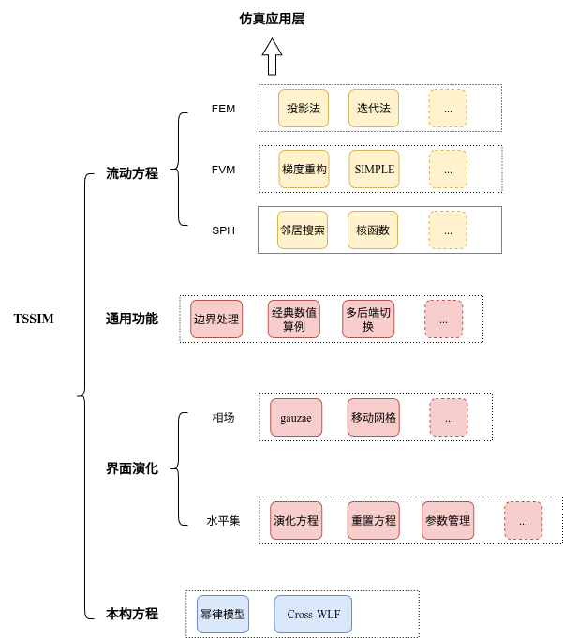

图 1 TSSIM 软件架构

如图 1 所示，TSSIM 的软件架构可以清晰地划分为四个核心模块：本构方程模块、界面演化模块、流动方程模块和通用功能模块。这四个模块各司其职，又紧密耦合，共同构成了整个 TSSIM 框架的基石，以支撑注塑充填过程成型的模拟。其具体关系和功能如下：
- 本构方程模块 : 作为物理仿真的基础，此模块负责管理和实现描述流体物理特性的各类本构关系。它定义了流体的应力-应变关系，如非牛顿流体常见的幂律模型和 Cross-WLF 模型。该模块为流动方程的求解提供必要的封闭关系式。
- 界面演化模块: 此模块专注于处理多相流或自由表面流问题中的相界面捕捉与演化。它内置了当前主流的界面追踪方法，包括相场法 (Phase-field)和水平集法 (Level-set)，并集成了如移动网格、演化方程求解和距离函数重置等关键技术，用以精确描述界面的动态行为。
- 通用功能模块: 该模块为整个框架提供基础支撑与通用工具。它封装了仿真流程中的通用操作，主要包括边界条件处理、经典数值算例的预设与调用，以及一个至关重要的多后端切换功能.
- 流动方程模块: 这是框架的核心计算引擎，负责建立并求解流体运动的控制方程。该模块具有高度的灵活性和可扩展性，集成了多种主流的数值离散方法，包括：有限元法 (FEM): 提供投影法、迭代法等经典求解策略;有限体积法 (FVM): 包含梯度重构方案和经典的SIMPLE压力-速度耦合算法族;光滑粒子流体动力学 (SPH): 涵盖了邻居搜索、核函数等无网格方法的核心组件。
这种高度模块化的设计不仅确保了 框架的高可维护性和灵活的扩展性，还通过通用功能模块为用户提供了强大的计算环境选择能力。框架内的所有算法均可通过多后端切换功能，在 NumPy、PyTorch 及 JAX 等计算框架间无缝切换，无需修改内部代码即可在CPU、GPU等异构硬件上实现高效计算。未来，FEALPy.CFD 将持续集成更多先进的数值算法和物理模型，以满足更广泛的工程与科研需求。

数学模型
- 流体方程模型
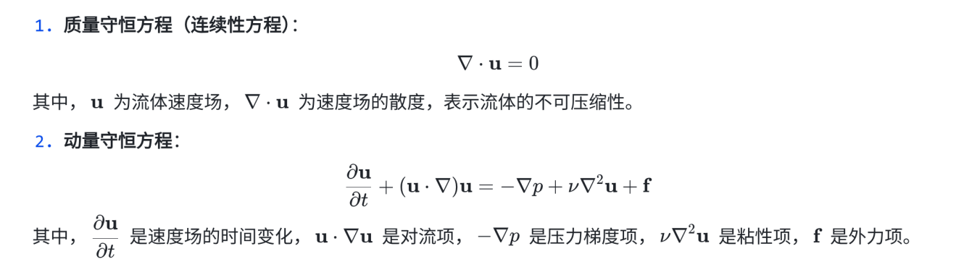

- 界面演化模型
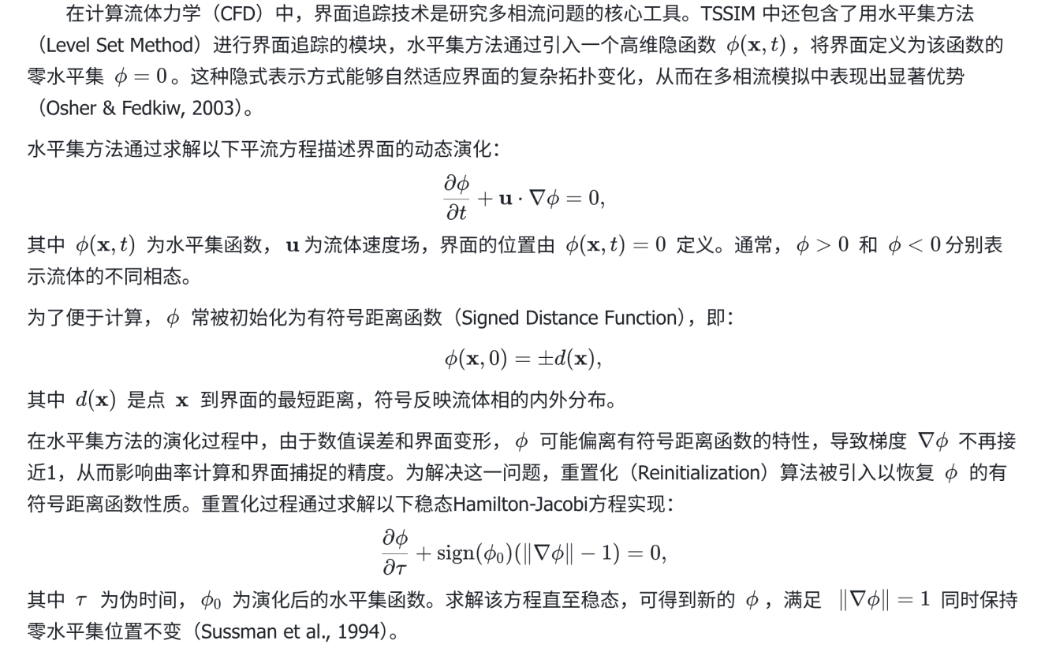
- 幂律本构方程模型
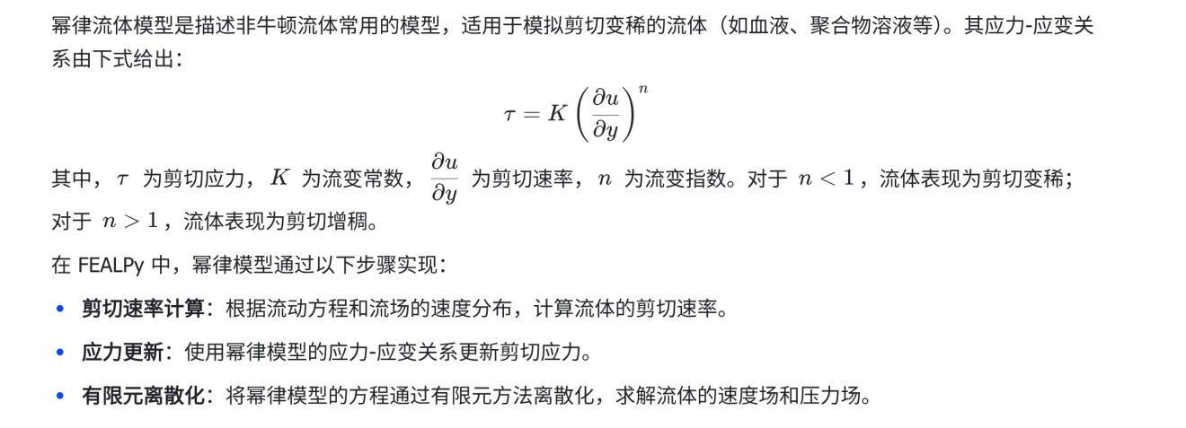
- Cross-WLF本构模型
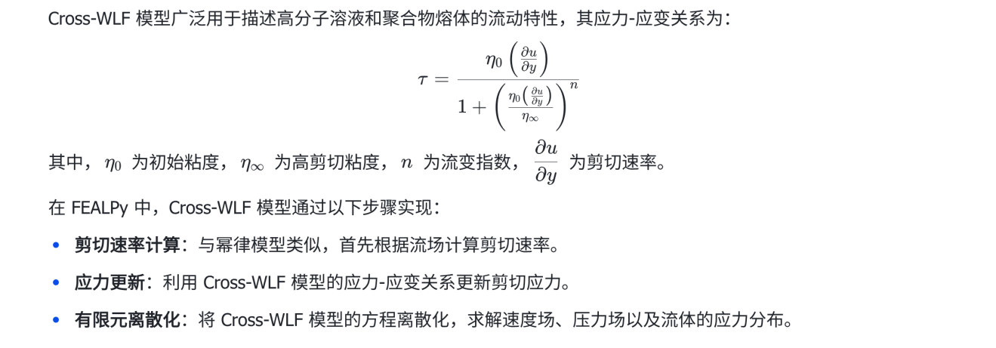

软件仿真操作
本节将通过二个具体的实例，演示如何使用 TSSIM 软件进行流体、界面追踪的仿真计算。
示例一：管道流动仿真计算
计算两个无限长平行板之间的流动，用H表示板子间的距离，L表示模拟流动部分的板子长度。
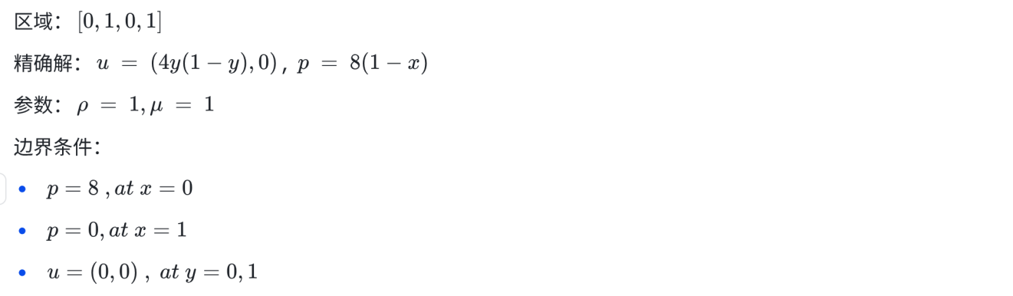
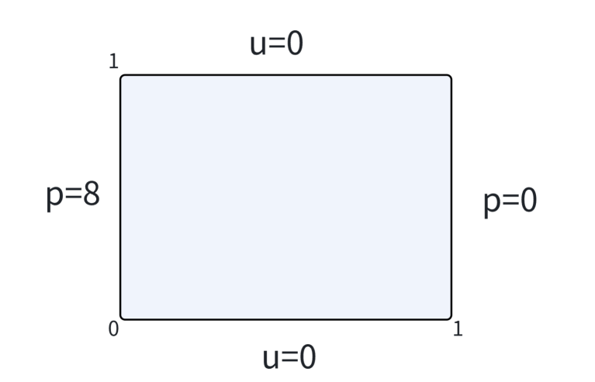
图 2 管道流动计算区域

以下 Python 代码展示了使用 TSSIM 解决此问题的完整流程。代码首先导入所需的 FEALPy 和 CFD 模块。代码如下所示：
- from fealpy.backend import backend_manager as bm
- from tssim.cfd.equation import IncompressibleNS
- from tssim.cfd.simulation.fem import IPCS
- from tssim.cfd.problem.IncompressibleNS import Channel

- backend = 'numpy'
- bm.set_backend(backend)

- pde = Channel()
- ns_eq = IncompressibleNS(pde)
- fem = IPCS(ns_eq)
- sim = fem.simulation()
- sim.run()
上述代码执行完毕后，会显示如下结果。
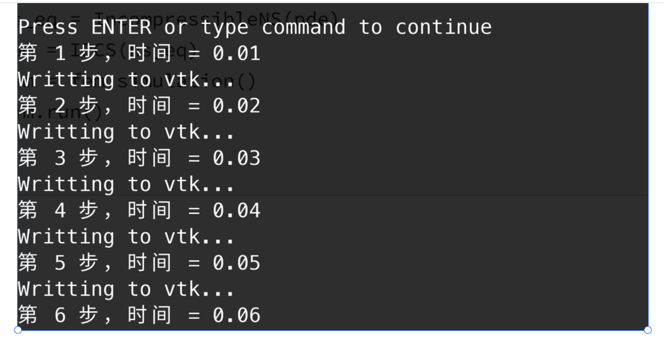
图 3 输出结果
通过将生成的vtu导入到专业的后处理软件（如 ParaView）中进行渲染和可视化得到。视化会得到如下结果
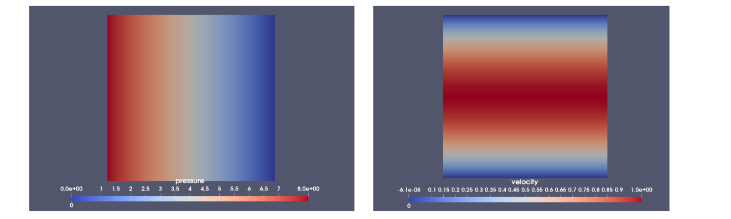
图 4 左图为压力结果，右图为速度结果

还可以通过对不同的管理器进行输出，
- print(ns_eq)
- print(fem.params)
- print(sim.params)
会得到当前模拟的所有参数设置情况

- === IncompressibleNS ===
- coefficients:
- Term[time_derivative]: 1
- Term[convection]: 1
- Term[pressure]: 1
- Term[viscosity]: 1
- Term[body_force]: 0

- Variables:
- Variable[velocity]: Function
- Variable[pressure]: Function

- === FEMParameters ===
- uspace: {'type': 'Lagrange', 'p': 2}
- pspace: {'type': 'Lagrange', 'p': 1}
- tspace: {'type': 'Lagrange', 'p': 2}
- assembly: {'quadrature_order': None}

- === Simulation Parameters: ===
- time:
- T0: 0.0
- T1: 1.0
- dt: 0.01
- nt: 100

- output:
- path: "./"
- coef: False
- onoff: True

- solver:
- type: "direct"
- params: {
- solver: "mumps"
- }

示例二：二维涡流界面卷曲
本算例旨在展示 TSSIM 在追踪复杂、大变形界面演化问题上的能力。对二维涡流中的界面卷曲算例进行模拟，即将一个圆形的界面放置在一个旋转的涡流场中，速度场会将其剧烈拉伸、卷曲成细长的螺线，精确地捕捉和描述界面的运动。
考虑如下速度场

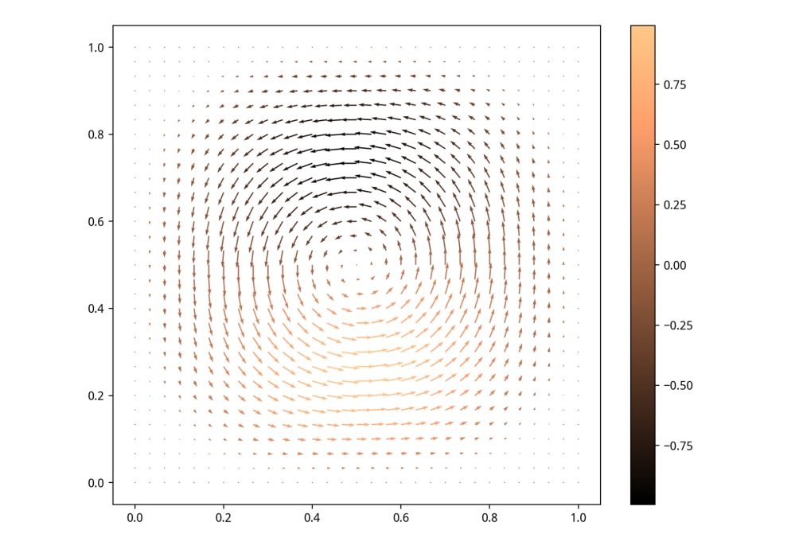
图 5 速度场

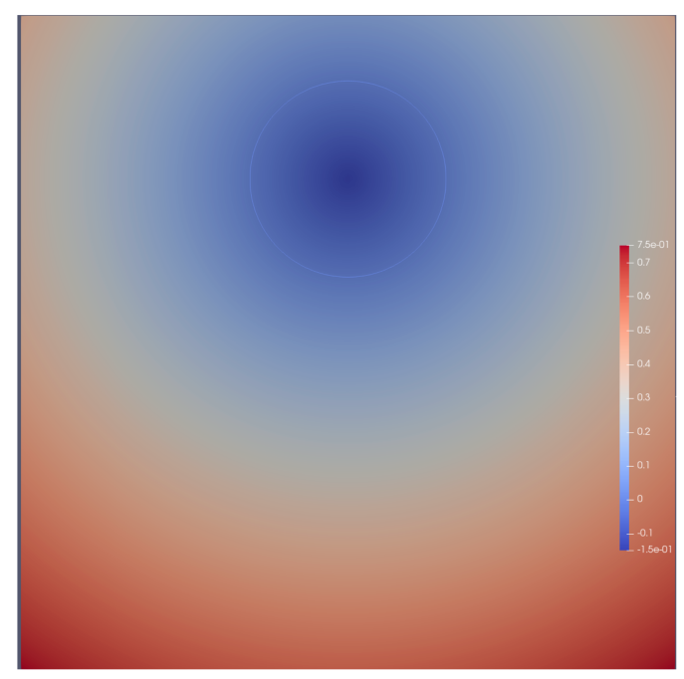
图 6 初始界面

以下 Python 代码展示了使用 TSSIM 解决此问题的完整流程。

- from fealpy.backend import backend_manager as bm
- from fealpy.mesh import TriangleMesh
- from tssim.fem import LevelSetLFEModel
- from fealpy.functionspace import LagrangeFESpace
- from fealpy.decorator import cartesian
- from fealpy.functionspace import TensorFunctionSpace
- from fealpy.solver import spsolve

- @cartesian
- def velocity_field(p):
- x = p[..., 0]
- y = p[..., 1]
- u = bm.zeros(p.shape)
- u[..., 0] = bm.sin((bm.pi*x))**2 * bm.sin(2*bm.pi*y)
- u[..., 1] = -bm.sin((bm.pi*y))**2 * bm.sin(2*bm.pi*x)
- return u

- @cartesian
- def pic(p):
- x = p[...,0]
- y = p[...,1]
- val = bm.sqrt((x-0.5)**2+(y-0.75)**2)-0.15
- return val

- domain = [0, 1, 0, 1]
- T=2
- nt=100
- ns = 20
- p = 2
- dt = T/nt
- output = './'

- mesh = TriangleMesh.from_unit_square(nx=ns, ny=ns)
- space = LagrangeFESpace(mesh,p=p)

- solver = LevelSetLFEModel(space, velocity_field, method='CN')
- options = solver.options
- options.set_evo_params(evo_method='CN', evo_solver='mumps', evo_rein=True)
- options.set_reinit_params(re_space=15, re_solver='mumps', re_maxit=100, re_tol=1e-10)
- phi = solver.run(T, dt, pic, output = output)

可以得到如下所示的结果：
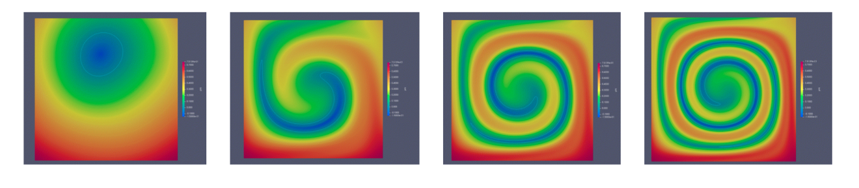
图 7 不同时刻的界面情况

软件仿真结果及其正确性验证
为了验证 TSSIM 软件仿真计算的准确性和可靠性，本节选取几个经典基准算例，将 TSSIM 的计算结果与已公开发表的权威文献结果进行对比。并展示其在注塑成型充填过程中对虎皮纹的模拟结果。
- 与 Xiao-Ping Wang (2010) 算例对比
我们首先将 TSSIM 的计算结果与 Xiao-Ping Wang 在其经典论文 "A finite element method for the numerical solution of the coupled Cahn–Hilliard and Navier–Stokes system for moving contact line problems" [1] 中提出的在平行平板通道中，由壁面剪切驱动的两种非互溶流体的两相Couette流动进行对比，来验证对移动接触线动力学的精确模拟。移动接触线是指两种流体的交界面与固体壁面相交的地方。仿真参数设置均与原论文保持一致，以确保比较的公平性。
参数选择如下
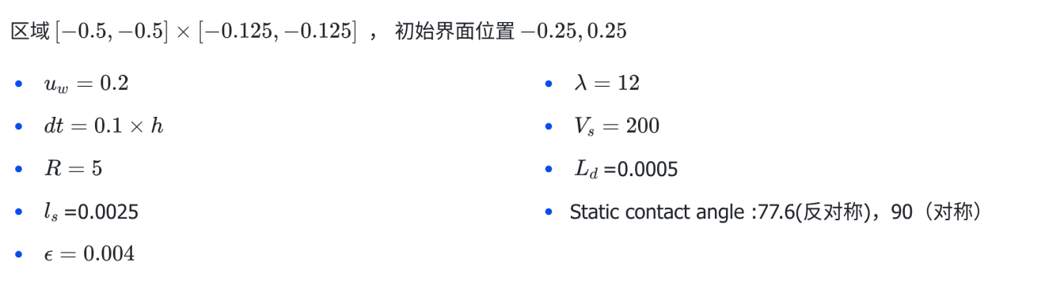

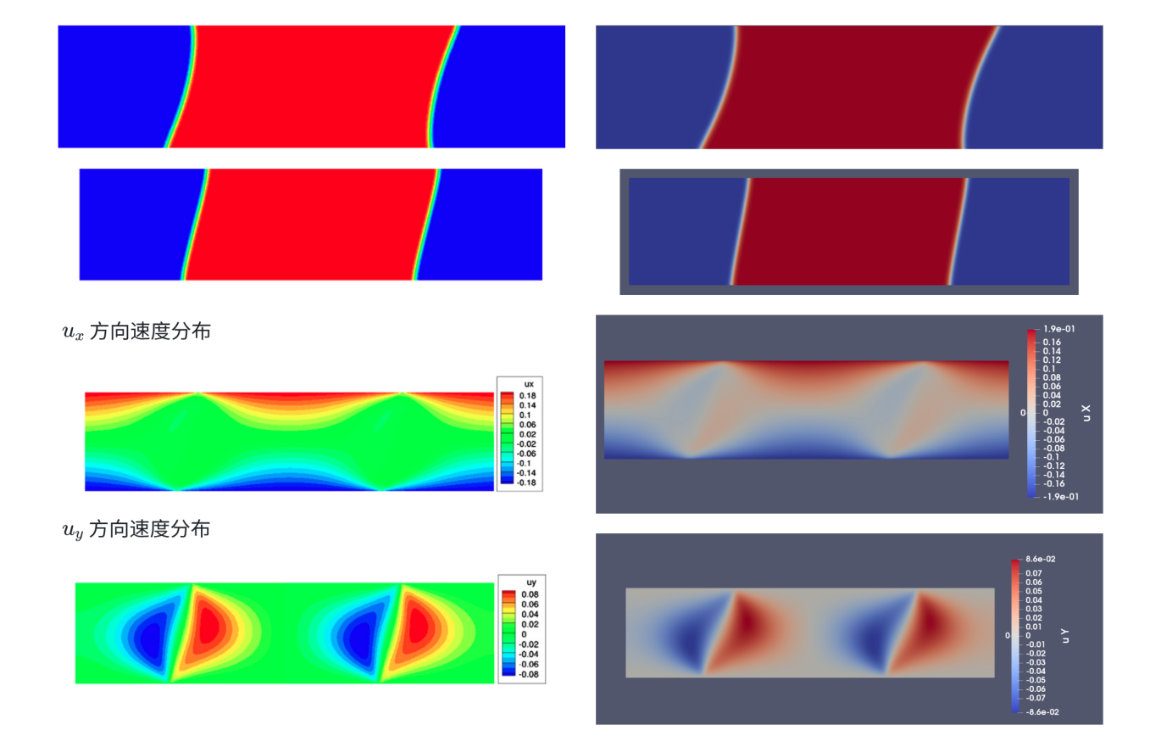
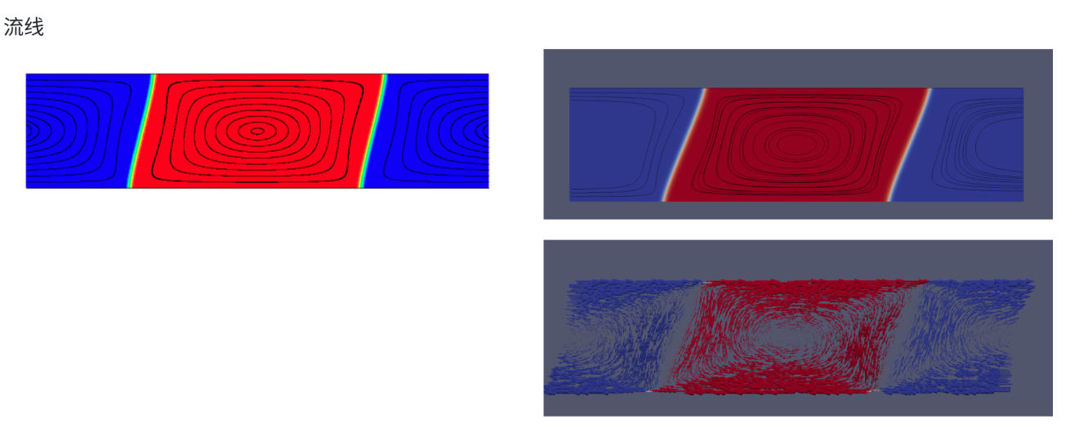
图 8 左图论文图；右图 TSSIM 计算结果图
- 与 Hyun Geun Lee （2010） 算例对比
为验证 TSSIM 在两相流问题上的表现，我们将其计算结果与 Hyun Geun Lee在论文 "On the long time simulation of the Rayleigh–Taylor instability" [2] 中的 Rayleigh-Taylor Instability（RTI）现象进行对比。该不稳定性发生在两种不同密度的流体界面处，当密度较大的流体被重力（或等效加速度）推向密度较小的流体时被触发。最简单的例子就是重水在轻水之上，由于重力的作用，任何微小的界面扰动都会被放大，最终导致两种流体相互渗透、混合。
参数设置为
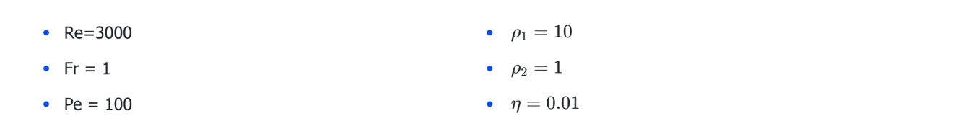
结果为
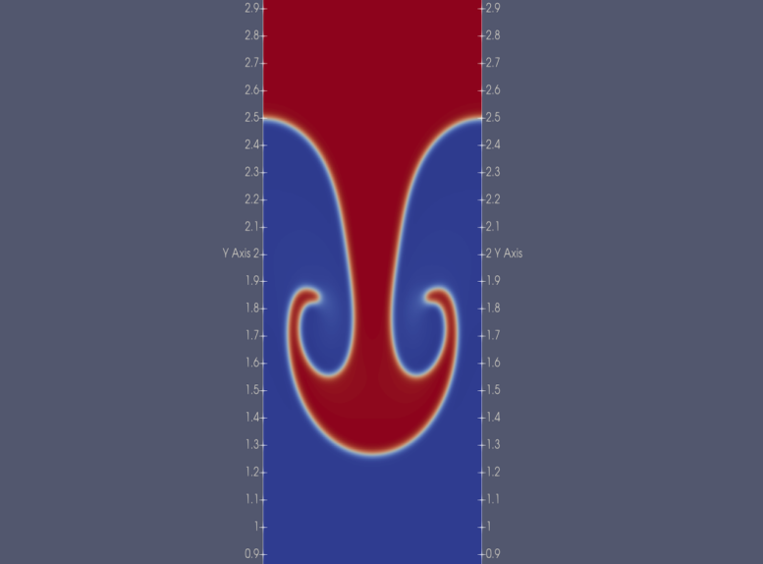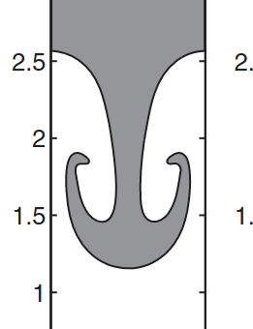

图 9 Rayleigh–Taylor 图，左图 TSSIM 计算结果图；右图论文结果图

- 注塑成型虎皮纹现象模拟
注塑成型过程中有一种由于流动不稳定性产品表面产生周期性明暗条纹的虎皮纹现象，重影响制品外观，降低市场竞争力，尤其在汽车和消费电子行业中，需额外喷涂或抛光处理，增加约10%-20%的生产成本. 例如，汽车外饰件因虎皮纹导致的次品率可高15%，每年造成数百万美元的经济损失。本算例对该现象进行数值模拟
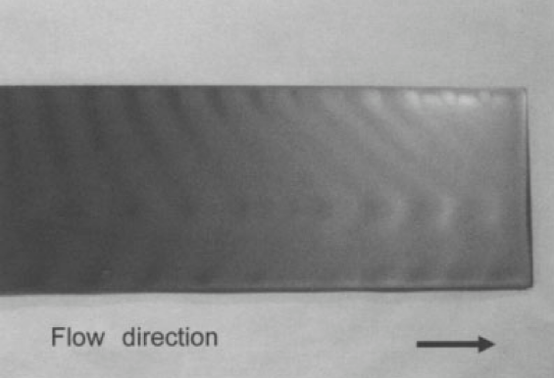
图 10 虎皮纹现象图
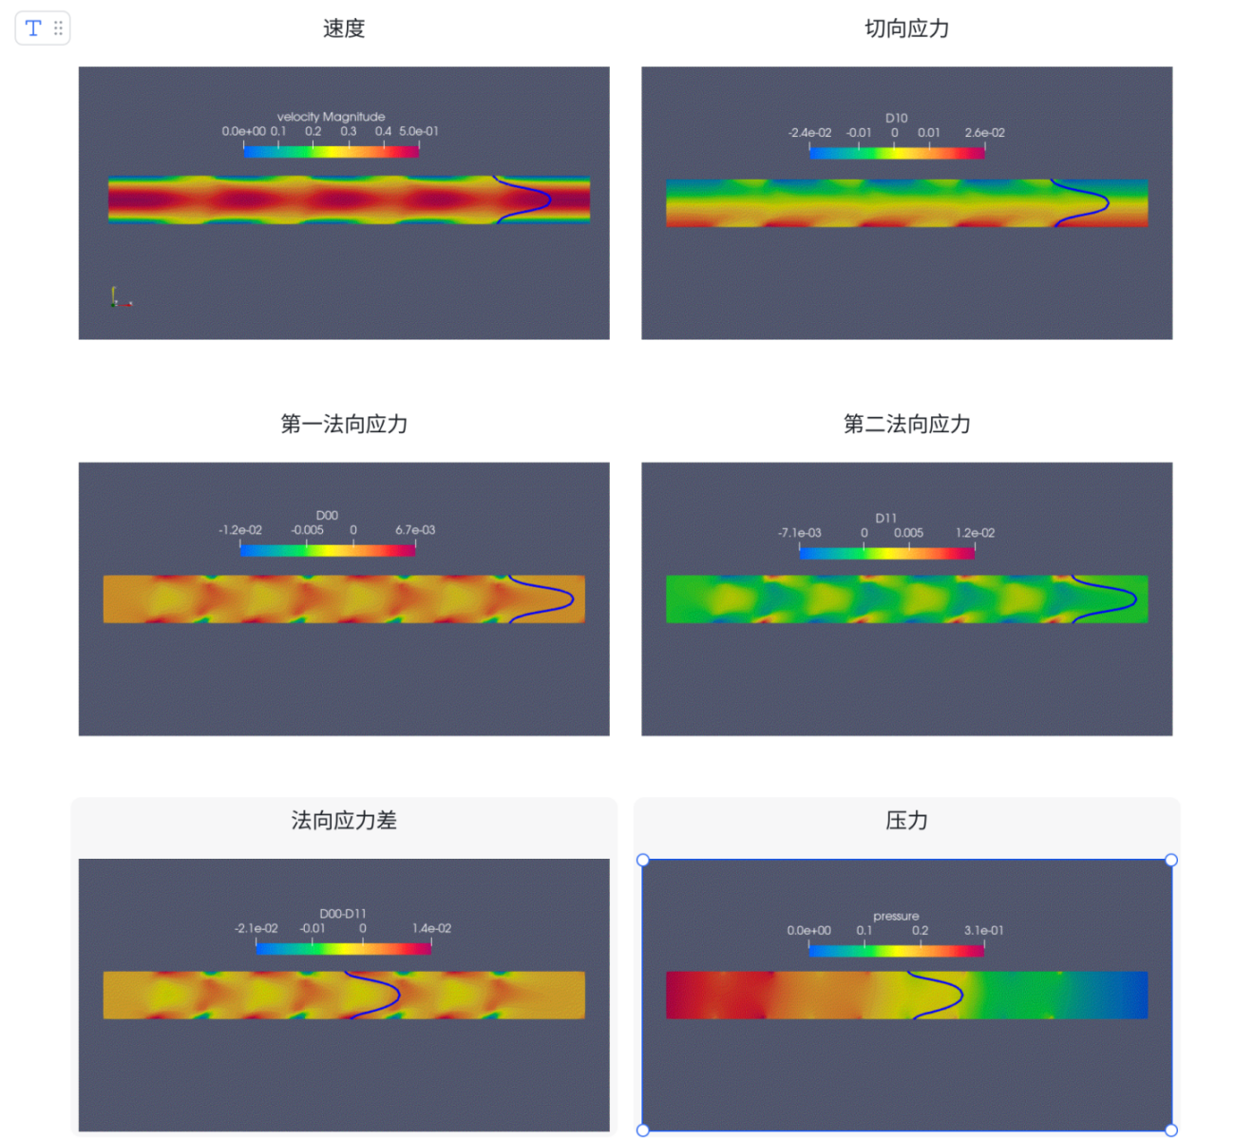
图 11 TSSIM计算虎皮纹现象结果图

总结

本手册系统介绍了注塑成型仿真计算软件 TSSIM 的功能特性、技术架构与操作流程。作为一款基于 FEALPy 开发的国产自主工具，TSSIM 专注于计算流体力学数值模拟及其在注塑成型充填过程的应用，通过其模块化的设计、多后端的支持以及先进的数值算法，为工程设计与科研领域提供高效可靠的仿真解决方案。
通过本手册的指引，用户可快速掌握 TSSIM 的仿真流程，并将其应用于实际的工艺参数优化或复杂流动机理的学术研究，助力实现产品的高质量、高效率生产。

参考文献
- Bao, K., Shi, Y., Sun, S. & Wang, X.-P. A finite element method for the numerical solution of the coupled cahn–hilliard and navier–stokes system for moving contact line problems. J. Comput. Phys. 231, 8083–8099 (2012).
- Lee, H. G., Kim, K. & Kim, J. On the long time simulation of the rayleigh–taylor instability. Numerical Meth Engineering 85, 1633–1647 (2011).

